附表2桃園市政府性別培力、宣導執行成果表
(每課程/活動填報1表)
項次 | 項目 | 資料內容
1 | 主辦單位 | 政府單位，名稱：桃園市桃園區公所  民間單位，名稱：__________
2 | 協辦單位 | 政府單位，名稱：__________  民間單位，名稱：___________
3 | 年度 | 110年
4 | 課程/活動日期 | 9月8日
5 | 課程/活動名稱 | CEDAW進階研習
6 | 課程/活動對象 | 本公所公務人員及約聘僱人員
7 | 辦理形式 | 演講
8 | 課程/活動類別 | 性別平等政策綱領  權力、決策與影響力  就業、經濟與福利  教育、文化與媒體  人身安全與司法  人口、婚姻與家庭  健康、醫療與照顧 環境、能源與科技  性別主流化的發展與運用  歷史發展與總體架構  工具概念與實例運用  性別統計  性別影響評估  性別預算  性別分析  性別基礎概念或性別平等意識培力  CEDAW  其他新興議題
9 | 課程/活動簡介(大綱) | - 本研習由勵馨基金會桃園分事務所賴文珍主任為我們分析性別主流化六大工具：  (一)性別統計：透過區分性別的統計資料呈現，瞭解不同性別者的社會處境。  (二)性別分析：帶有性別區辨力的分析；針對性別統計資料及相關資訊，從具有性別意識之觀點來分析性別處境及現象。  (三)性別預算：係透過計畫引導預算，將性別觀點融入、整合到收支預算程序中，並藉由改善資源之配置，以滿足不同性別者的需求與喜好。  (四)性別影響評估： 在制定方案、計畫、政策、立法前，能考量不同性別觀點，對於政策實施後可能造成不同性別者的影響及受益程度進行先行評估，並修改計畫設計以達性別平等目標。  (五)性別意識培力： 透過性別主流化策略及性別意識相關研習訓練等，更瞭解不同性別者觀點與處境，提升個人追求並落實性別平等之能力。  (六)性別平等機制：確保兩性平等參與決策與發聲及培養各部門內的性別專家，由行政院於2005年通過「行政院各部會所屬各委員會委員任一性別比例至少三分之一原則」，要求所屬各機關旗下的委員會任一性別不得少於三分之一，以確保在各委員會中不同性別者皆可以平等參與決策過程。
10 | 參加人數 | 共92人，分別為男性：46人；女性：46人。
11 | 相關照片 | 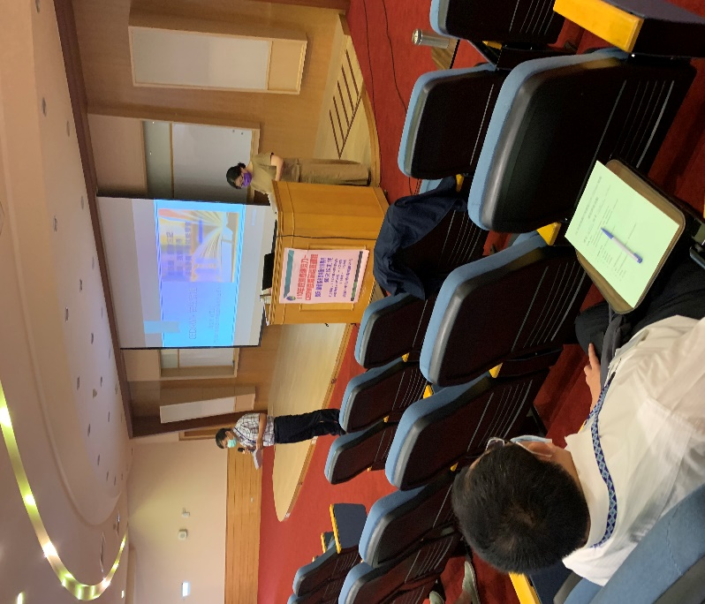  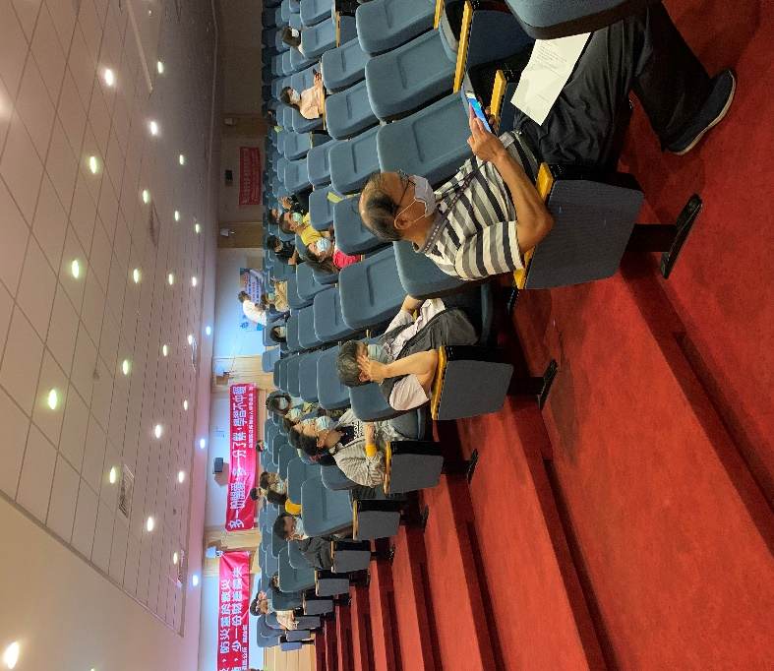  賴文珍主任介紹CEDAW之內涵:何謂「直接、間接、交叉歧視」、性別公義社會等議題，希望讓同仁能了解性別平等之核心價值，創造一個互相尊重友愛及關懷的社會。
12 | 相關連結 | 無。
13 | 聯絡方式 | 單位名稱：_桃園區公所_  聯絡人姓名：_梁○娟_  聯絡人電話：3348058分機3503
14 | 講師資料 | (1)姓名：賴文珍  (2)職稱：勵馨基金會桃園分事務所主任
15 | 其他 | 檢附簽到表、講義內容。

二、質化分析
110年9月8日辦理CEDAW進階研習，邀請勵馨基金會桃園分事
務所賴文珍主任，分享了「性別平等」源自於1979年創立之
CEDAW---終止對婦女一切形式歧視公約，並介紹何謂性別主流化
六大工具、直接/間接/交叉歧視、性別與暴力、暫行措施等相關議
題，本研習二場共計有92人參訓，課後測驗平均為100分，達到良
好的研習成效。

